简介

- 2015年《缅甸矿业法》、2012年《外国投资法》及其他法规，决定了外国矿业公司在缅甸投资时須要发展的合作伙伴关系的数量和性质

- 关系可大致描述为“强制的”或“自愿的”， 例如:-

- 与缅甸政府的参与关系（强制的）
- 与当地合作伙伴的关系（强制的 – 国公司须从预先核准的当地公司列表中选择一个当地合作伙伴）
- 员工（强制的 –《外国投资法》适用于雇佣当地劳工）
- 当地承包商和下游运营商（自愿的 – 但选择有限，例如大部分设施都属于政府）
- 非政府组织/采矿权益团体/认证机构（自愿的–但政府规管该等团体在缅甸的活动）
- 与当地社区的关系（强制的和自愿的–需与当地合作出具环境影响评价 (EIA)、系统影响评估 (SIA) 和可行性研究；但矿业公司决定将采取何种自愿性计划以发展与当地社区的关系）
- 下游合作伙伴 （自愿的 – 但禁止出口原矿石意味着矿业生产商必须在当地加工处 理原矿石）

- 在缅甸，外国矿业公司还需发展伙伴关系以填补能力的差距。這通常由第三方行业参与者填补。

主要关系和合作伙伴关系
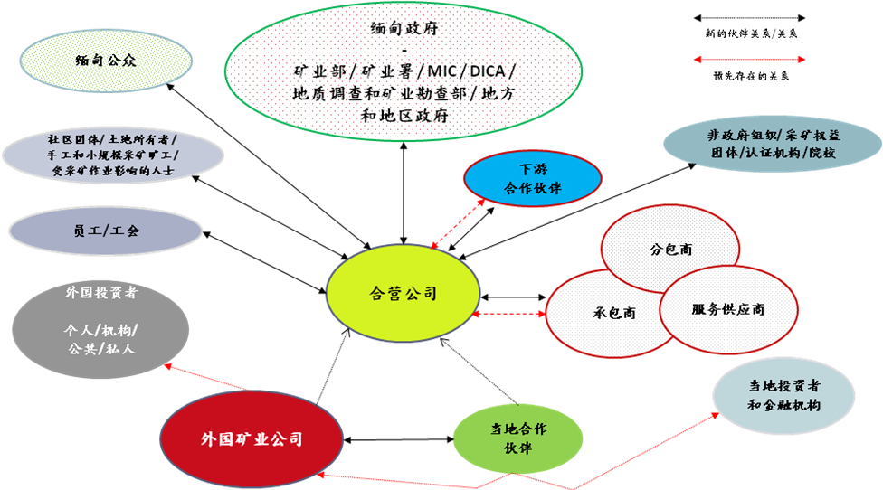

- 缅甸政府  - 当地合作伙伴  - 承包商，分包商，服务提供商  - 下游合作伙伴和承购商  - 社会团体和受采矿作业影响的人士  - 员工  - 非政府组织，采矿权益团体，认证机构和教育团体  - 缅甸公众  - 海外投资者，金融机构及资金募集平台和交易所  - 当地投资者和金融机构 | 

2015年《缅甸矿业法》

- 2012年 - 缅甸政府宣布有意修订1994年的《缅甸矿业法》。

- 法规的延迟颁布造成了外国投资停滯。截至2015年3月31日，矿业外商直接投资为626万美元。相比之下，同期有32.2亿美元投资于缅甸石油和天然气行业。 *

- 修正案使缅甸更接近，但还未完全符合，可接受的国际标准。

- 实施细则（2016年《矿业规则》）在议会批准之日起（2016年3月24日）90天内颁布。2016年《矿业规则》公布后，才能更完整地分析缅甸新的矿业制度。

*来源: www.oxfordbusinessgroup.com

主要修订 - 最新活动许可

1994《缅甸矿业法》  探矿  勘探  生計型生产  小规模生产  大规模生产 | 2015年《缅甸矿业法》增加了新类别 - 中等规模的生产和 交易。“许可”的定义扩大并涵盖加工和生产的可行性研究。 |  | 2015《缅甸矿业法》  探矿  勘探  生計型生产  小规模生产  大规模生产  **中等规模生产  *可行性研究  *加工  **贸易  **新增类别  *通过修订“许可证”的定义增加
主要修订 - 外商获准投资中小规模矿产项目

- 1994年《矿业法》及缅甸的《外商投资法》限制外商投资大型采矿项目。

- 根据2015年《矿业法》第4 (f) 条，视乎所涉矿藏的“质量和数量”，外国矿业公司将被允许與已取得中小规模的许可证的公司成立合资企业。

- 这项修正案仅适用于金属和工业原料。外商参与宝石生产的禁令仍然有效。

- 法例未能定义/描述“矿藏的质量和数量”的含义，但指出需有支持性地质报告。生产规模的分类须考虑运营条件/地区，距离，所需投资额，设备和机械使用情况。

主要修订 - 修订的定义

 | 定义的修订
“矿藏” | 定义扩大到包括从河流，小溪，池塘和湖泊底土提取的金属矿物。
“许可” | 定义扩大到包括可行性研究，加工和贸易。
“可行性研究” | 定义增加;指应包括提取，加工，财务资料（包括预期投资），及项目环境和社会影响等资料的商业可行性研究。
“贸易” | 新增加的定义;指购买，销售，运输和存储金属矿物。（贸易为“允许活动”）
“生计型生产” | 定义扩大到包括基本的机械开采实践。变化反映小规模经营的现实。旧的定义将生计型生产定义为“用普通手工工具的生产”。
“中等规模生产” | 新增加的定义;指中等规模的矿藏生产。该矿藏并非大储量的矿藏，并可以中等投资和成本，或使用有限的技术和方法进行。
“加工” | 修订的定义删除了宝石。

主要修订 - 许可期限

修订大规模及小规模生产的定义，以反映延长的许可证期限。

生产类别 | 许可期限  1996 缅甸《矿业法规》 | 许可期限  2015 缅甸《矿业法》
大规模生产 | 最多25年 | 最多50年
中等规模生产 | - | 最多15年
小规模生产 | 最多5年 | 最多10年
没有更改探矿许可证（1年），勘探许可证（3年）和生計型生产许可证（1年，4次为期1年的展期）的条款。条款可能在修订后的《矿业规则》中进行修正。
主要修订 - 特许权税率

- 继续作为以销售额为基础的从价特许权税收制度

- 1994年《矿业法》规定特许权税的范围适用于不同种类的矿藏。矿业部在税率范围内规定每种矿藏适用的税率。

- 2015年《矿业法》规定了特许权税率。

- 某些矿藏的特许权税率已经被定于1994年《矿业法》规定特许权税范围的最低值，即：银 - 现为4%，而非4-5%； 铁、锌、铅、锑、铝 - 现为3%，而非3-4%

- 然而，黄金、铂和铀的特许权税率被定于1994年《矿业法》特许权税范围的最高值，即5% ，而非4 - 5%

- 宝石的税率从5 - 7.5% 降至2%。

- 2015年《矿业法》允许本地运营商以矿产或现金缴纳税款或特许权税。外商投资运营者须继续以现金支付特许权税。

- 特许权税率没有因矿山规模而有所不同。

主要修订 - 特许权税率比较*

1994 年《矿业法》
矿藏 | 特许权税率
金，铂，铀，银 | 4 – 5%
铁，锌，铜，铅，锡，钨，镍，锑，铝 | 3 – 4 %
宝石和玉石 | 5 – 7.5%
工业矿物或石头 | 1 – 3%
2015 年《矿业法》
矿藏 | 特许权税率
金，铂，铀 | 5%
银，铜，钨，镍 | 4%
铁，锌，铅，锑，铝 | 3%
工业矿物或宝石 | 2%

* 仅部份矿物

主要修订 - 政府的参与

1994《矿业法》

- 政府采用产量分成制度，要求外国矿业公司支付100%的项目费用，并向政府上交产量的30％。

2015 《矿业法》

- 根据新法律，矿业部可选择成为合资伙伴。合资可基于下列方法之一:

- 产量分成（如政府想要获得产量份额须分担环评报告的费用）

- 股权共享

- 利润分享

- 若政府想要获得股权，该股权是没有「附带收益」的股份

- 投资者与政府将根据投资额、矿产类型、矿藏规模和质量及生产成本分配利润

主要修订 - 环境

- 可行性研究包含拟建项目的社会和环境影响的信息。

- 运营商設立环境/社会资金以作年度保养

- 关闭矿山与复原矿址的资金。复原遗留矿区的问题仍然存在。

- 监管人员的职责扩大到包括监管运营者实施的系统/管制以限制项目所带来的负面社会和环境影响。

- 基于对筹集资金的重要性，提高可行性研究的清晰度是受到鼓励的。可行性研究的许可证制度使矿业部对可行性研究进行过程有额外的监督。

主要修订 - 权力下放

- 2015年《矿业法》规定实行有关生计型生产和小规模生产许可证申请的权力下放。

- 中央及/或地方政府有权处理许可证。

- 权力下放通常是更广泛的「正规化」政策的一部分。目前权力下放的修订并不适用于外国投资者。

- 「正规化」是政府寻求完善监管和管理生计型生产和小规模开采，试图使该等活动成为更赚钱和更具经济效益的次级行业。

- 拥护权力下放的支持者认为，地方政府（而不是中央政府）应负责确保矿业法规得到遵守、监督采矿权的划分、税收征管、采矿权申请的处理、监控生产、为矿业生产者提供技术支持和打击非法采矿。

- 采矿收入的分配往往是地方和中央政府之间有争议的问题。权力下放为更广泛的「正规化」政策的一部分，可以帮助缅甸政府进行和平建设工作。

主要修订 - 生产许可证保 障的权利、罪行及罚则

生产许可证保 障的权利

- 根据2015年《矿业法》第11 (a) 条，在许可区域探矿、勘探，并进行可行性研究的矿业公司有权获得生产许可证。

罪行及罚则

- 2015年《矿业法》第25至33条修订了1994年《矿业法》第XI章规定的“罪行及罚则”。罚款和刑期均普遍增加。

战略关系 - 1.缅甸政府

- 缅甸政府对矿业实施严格控制。透过各部委和部门，缅甸政府几乎直接参与矿产资源开发的各方面。

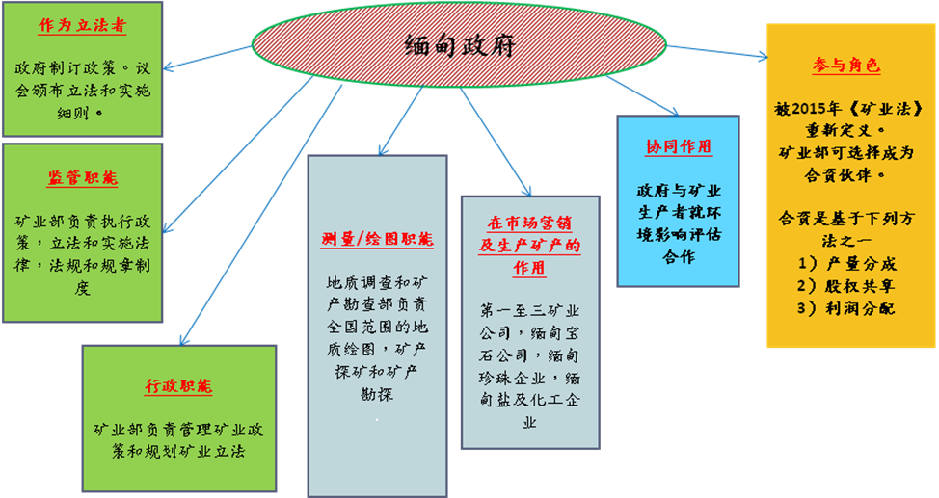

- 矿产生产者与政府的关系不是单一关系，而是与不同的政府代表，机构和部门的多方面关系

- 通过由矿产生产者的原辖地的缅甸大使馆正式介绍程序开展与矿业部的关系

- 与地质调查和矿产勘查部进行早期合作，以获取资源数据

- 向矿业部申请采矿许可证

- 向矿业部申请外国投资许可证

- 公司与矿业部合作进行环境影响评估（若采取产量分成模式，则须分担成本）

- 在探矿初期需要地方政府提供援助，尤其是若在矿区有手工和小型采矿业的工人或农民

- 外国矿业公司与政府的关系很可能对运营的成功或失败产生重大影响。

与政府开展关系
- 与政府代表建立个人关系
- 释出善意（面对面会议，信息/知识共享，认识文化差异）
- 提供开发计划的细节
- 擅于交流
- 就公开披露进行联络
- 保持耐心 – 政治和经济开放使政府部门的工作量大幅增加。
- 善意协商
- 就其与当地社区及/或其他当地合作伙伴的往来与政府合作
- 努力了解政府面临的独特挑战，即复原遗留矿区的成本、 得到可靠的资源数据的困难 等
- 实施有效反腐败控制以确保所有公司资金均已报账
- 邀请政府参与发展企业社会责任倡议和社会投资
- 就安全层面与政府进行协调

2.当地合作伙伴

- 在缅甸经营的外国矿业公司须与当地公司建立合资企业。当地公司的股权不能低于20%。

- 选择当地合作伙伴主要考虑的是其是否给合资公司带来价值？

当地合作伙伴 – 一些关键能力

- 可以提供当地资产的信息
- 与部委、地质调查和矿产勘查部、缅甸投资委员会（MIC）和其他政府部门的关系
- 资源开发/勘探的往绩
- 雄厚的当地知识与技术和地质的专业知识相配合
- 可管理当地技术员工的招聘
- 能够处理当地通信、后勤和安全究事宜（尤其是偏远矿区）

- 合资各方应确切知道想从合作伙伴关系中得到什么。在责任和报酬划分方面应绝对清晰。
尽职调查和权益保护

- 应进行全面尽职调查
- 查册 - 公司 /诉讼
- 调查原则
- 确保没有制裁相关问题 （特别指定国家 (SDN) 清单）
- 检查许可证等（哪些权利和期限？）
- 审查其他许可证，如出口许可证
- 审查企业档案
- 将保护条款纳入股东协议内
- 对当地公司资产和财产进行尽职调查（如适用）
- 审查商业协议
- 对 知识产权进行尽职调查（如适用）

- 股东协议中对主要合作伙伴有保护条款

- 就合作伙伴在管理委员会的代表达成的早期协议

- 有关股权稀释，退股，分配，违约和终止的确定性

3.承包商/分包商/服务提供商

- 外国合资伙伴可能不熟悉当地的承包商和服务供应商。同样，当地的合作伙伴也可能不熟悉外国承包商和服务供应商。外国合作伙伴可以依靠当地合作伙伴联系其信任的和合法的当地机构

- 合资伙伴应在采购政策上达成一致

- 所需服务取决于发展阶段

- 本地采购和分包是比较划算的。钻井设备将提供符合JORC标准的样品（或对照编码）

- 在矿区附近的社区分包的潜力

服务范围的指示

 | 勘探 | 建设/提炼 | 加工/精炼
设备 | 营地，探矿，钻探和勘测设备，IT及通讯设备 | 钻孔，土方工程，建筑材料，土方清理设备 | 破碎机，输送带，熔炉，熔炉冷却装置，发电机
货物与服务 | 地球化学和实验分析，数据处理，地图制作，法律，金融和保险 | 炸药，物流，燃油和天然气，化学和矿物样品分析 | 化学品/试剂，分离器，磨粉机，研磨机备件

4.下游合作伙伴/工业承购商

- 缅甸需要上游和下游行业更紧密整合以实现其资源潜力

- 缅甸的下游行业需要大额投资。根据2015年《矿业法》，外资允许参与矿石加工和贸易。贸易包括购买、销售、运输和储存矿物。原矿出口是禁止的。

- 缅甸政府历来在下游活动享有垄断地位。2015年《矿业法》的修订意味着在缅甸的外国生产商可自由地与下游运营商发展合作伙伴关系。
- 通过牢固的合作关系，矿业公司能够调整其生产流程，以满足市场需求。上游和下游运营商之间类似的合作可以带动知识、技能和技术转让。

- 己证明上下游关系的改善可减少廢物，并有利于环境。

- 原矿出口的禁令意味着生产者有义务在当地处理。加工矿物可根据与政府签订的产量分成协议的条款和条件出口。

5.受采矿作业影响的社区团体和人士

- 从勘探到矿山关闭，矿业公司须与当地社区及矿区附近利益相关者开展合作。

- 地方参与可以帮助消除来自当地民众的猜疑和反对，对矿业公司的声誉产生正面的影响。

- 限制作业的负面影响已经不足够。采矿的正面影响应加以利用。

- 当地利益相关者应预期通过更多的就业机会，可改善当地技术基础及小区的支援，例如当地的基础设施的赞助和升级。

- 地方参与对于进行环境影响评估和可行性研究是至关重要的。2015年缅甸《矿业法》颁布后，环评和可行性研究须包括采矿作业对社会和环境的预期影响。

- 社区应对项目计划有基本的理解，而项目信息应具透明度（包括根据2015年《矿业法》第16条须建立的项目环境和社会基金的年度费用的详情）。

- 矿业公司应主动与活跃在矿区的手工和小规模采矿从业者共同采矿。矿业公司应考虑手工和小规模采矿运营者和当地社区之间常常存在的相互联系和相互依存关系。

- 矿业公司应在适当时与社会团体和当地政府进行三边谈判。
发展社区关系的举措举例
- 环境监测和评估
- 监测作业对社会结构和当地社区文化的影响
- 企业社会责任计划（社区医疗、小额信贷）
- 社区直接参与（关于当地就业和利用当地分包商或服务提供商的政策）
- 鼓励运营商资源的重复使用和循环利用
- 信息的获取
- 沟通渠道保持开放，以便抱怨和不满得以表达
- 支付直接/间接补偿

6.员工

- 通过以下定义关系:-
- 法律/政府政策
- 雇员工会/联盟
- 矿业公司发展社区关系的方法
- 非政府组织和国际组织

- 缅甸的旧《劳动法》目前正在被新法例取代及/或更新

- 国际劳工组织、缅甸工会联盟和缅甸矿业工人联盟积极促进若10万左右的缅甸采矿业工人的权益。

- 外国矿业公司应寻求执行关于健康、安全和职业健康的最高标准。矿业公司应引入方案培训和教育非熟练工人，以便公司内部存在未来晋升的机会。

- 社区和员工的关系是互相关联的。在可行的情况下，外国矿业公司应寻求雇用居住在矿区的工人。应优先考虑雇用此前在矿区租赁区域拥有土地的手工和小规模采矿从业者和农民。
《外国投资法》的规定

- 根据《外国投资法》，若外国投资是高技术性业务投资，外国投资者须根据以下规定雇佣当地居民:-

劳动力百分比 | 投资年限
25% | 1
50% | 2
75% | 3

- 外国投资者只允许聘请当地人从事非技术职位

《劳工法》

- 2011年《劳动组织法》 - 规范集体劳资关系，包括工会、雇主协会、 集体行动和罢工

- 2012年《劳动争议解决法》 - 强制以调解和仲裁机制解决纠纷

- 2013年《最低工资法》 - 按全国最低工资支付员工

- 2013年《就业和技能发展法》 - 雇主必须在雇员被任命后的30天内与员工签订劳动合同

7.非政府组织、矿业权益团体、认证机构和教育机构

非政府组织
- 与专门的非政府组织的合作伙伴关系可以加强项目管理

- 非政府组织可以共同募资或共同管理企业社会责任计划和帮助监测项目的影响

- 非政府组织在发展「矿业公司-非政府组织-社区关系」方面可以起到关键作用

- 在资料收集、健康教育和技术培训方面发挥作用

矿业权益团体

- 采掘业透明度倡议旨在提高自然资源收入的管理责任

- 亚洲基金会、矿业与金属国际理事会、联合国贸易和发展会议及世界银行都为参与缅甸采矿业的公司、政府和民间社会组织的与会者提供了切实可行的建议。

认证机构

- 在适当情况下矿业公司应开展与认证机构的关系，例如非政府组织运营的项目，如公平贸易（Fairtrade）、公平黄金（Fairmined Gold）和负责任矿业公司联盟（Alliance for Responsible Mining）

- 越来越多的国际零售商，如卡地亚（Cartier）、蒂芙尼（Tiffany and Co.）、沃尔玛（Wal-Mart）、伯克斯梅厄斯（Birks and Mayors）都采用了道德采购政策，以确保其出售的都是按照一定的公认标准采购的产品。

教育机构

- 缅甸矿业参与者和外国技术和工程机构和大学（例如坎伯尔尼埃克塞特大学矿学院）的合作力度日益增加

- 在资料收集、健康教育和技术培训方面发挥作用

8.缅甸公众

- 公众越来越关注矿业和能源相关的项目。

- 礼勃坦（Letpadaung）和密松水（Myitsone）的争议得到了前所未有的媒体关注。

- 受到民主改革鼓舞的缅甸公众愿意表达对政府政策的反对意见。

- 矿业公司应考虑采用公众与媒体关系策略以维护声誉。

- 矿业公司须积极主动就其实行的企业社会责任项目与利益相关者沟通。

9.海外投资者、金融机构、募资平台和交易所

- 缅甸缺乏融资选择意味着矿业公司应与海外投资者、金融机构、 资金募集平台和交易所保持关系。

- 各种形式的担保均需要缅甸投资委员会（MIC）的批准。如得到MIC批准，根据《外国投资法》运营的矿业公司或可抵押长期租契。然而，2015年《矿产法》不承认转让采矿许可证或以采矿许可证作担保。

- 根据担保类型，其他批准、登记和备案的规定可能会适用。

- 2014年 – 首次登记为外国贷款而以缅甸资产作出的抵押。

- 以股份形式作出担保的先例极少。

- 某些外国交易所是否接受缅甸资产上市是问题所在。

- 外国投资者通过离岸特殊目的公司持有缅甸公司股份是常见的，以便外国人在出售投资项目时将出售离岸特殊目的公司的股份（而非在岸公司）。

10.国内投资者和金融机构

- 虽然政府继续实行银行改革，缅甸的金融业仍然是东南亚国家中最不发达的。新法例已经颁布以加强金融体系。最引人注目的是《中央银行法》和《证券交易法》。

- 短期内国内融资困难。但是，在中长期而言，国内融资来源很可能增加。

- 外资银行现获发牌在缅甸提供有限的服务。外资银行与当地银行合作提供融资解决方案。

- 当地合作伙伴可获得有限的国内资金。

- 仰光证券交易所是否确实会提供可行的替代融资方案，目前仍是言之尚早。

2016年缅甸《仲裁法》 - 挑战变革的立法关系

- 取代1944年《仲裁法》，并使《纽约公约》生效。

- 《仲裁法》纳入了大部分1985年《贸易法委员会国际商事仲裁示范法》（《贸易法委员会示范法》）的内容。

- 缅甸法院承认和强制执行外国仲裁裁决。

- 将《贸易法委员会示范法》的内容纳入缅甸《仲裁法》意味着缅甸法院将遵循国际投资者及其专业顾问熟悉的国际公认的规则和程序。

- 采用《仲裁法》并不意味着外国矿业公司将可在与部委签订的合营企业协议中自由选择涉外仲裁，因缅甸部委很可能继续坚持当地仲裁。

- 现在，仲裁地是可以协商的。矿业公司可选择坚持在国外仲裁或接受当地仲裁。

- 这很可能成为外国矿业公司和当地合作伙伴之间的争论焦点。如果未能达成一致意见或，主要合作伙伴的意愿压制次要合作伙伴的意愿，可能导致合作关系受损。相反，通过谈判达成令人满意的协议将巩固合作伙伴关系。

周怡菁律师 – 主管合伙人

- 周怡菁律师于伦敦大学国皇学院（A.K.C）取得法律（一级荣誉）学士，并分别在1985年和1987年于英格兰及威尔士和香港取得律师执业资格

- 周怡菁律师是香港联合交易所上市委员会、证监会的收购及合并委员会及收购上诉委员会成员

- 周怡菁律师于2002、2003、2006 2007、2008、2009、2010、2011 、2012、2013、2014、2015年，先后被《亚洲法律与实务》（Asia Law & Practice）评选为「优秀律师」
- 周怡菁律师于2013年被《收购国际》评为“优秀顾问”。

- 2014年，周怡菁律师被金融月刊全球大奖评为“年度最佳资本市场律师 - 香港”。

- 周怡菁律师对中国工作具有广泛经验，并会讲普通话



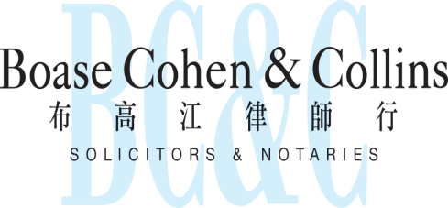

联系我们
联营体﹕
合作联盟﹕

香港办事处

香港皇后大道东43至59号
东美中心12字楼

电话 : (852) 2905 7888
传真 : (852) 2854 9596
电子邮件 : enquiries@charltonslaw.com
网址 : http://www.charltonslaw.com

分所/代表处

中国

北京代表处

中国北京
朝阳区朝外大街
甲6号万通中心C座1703室
邮编100020
电话: (86) 10 5907 3299
传真: (86) 10 5907 3299
enquiries.beijing@charltonslaw.com

上海代表处

中国上海
陕西北路1438号
财富时代大厦20楼2006室
邮编200060
电话: (86) 21 6277 9899
传真: (86) 21 6277 7899
enquiries.shanghai@charltonslaw.com
缅甸

Charltons Legal Consulting Ltd 仰光办事处
161, 50th Street
Yangon
Myanmar
enquiries.myanmar@charltonslaw.com

